【图说投资】投资不是打板算卦！而是应对之道！一切行动！都有迹可循！【20210209】

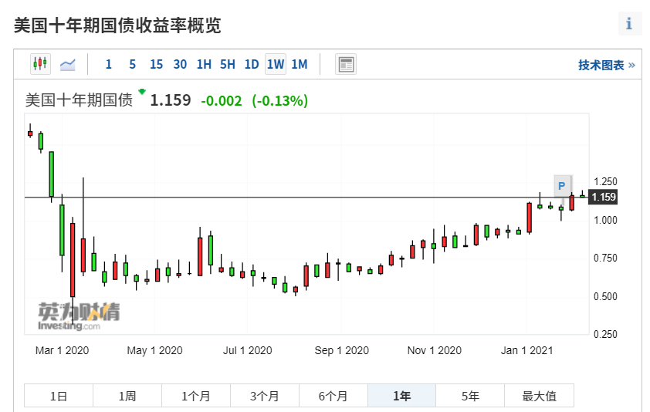

不知道大家有没有注意到，最近美债的收益率回来了基本快回到，美国疫情爆发前的水平了，美债收益率回归，这对世界金融市场来说，将有比较大的影响。

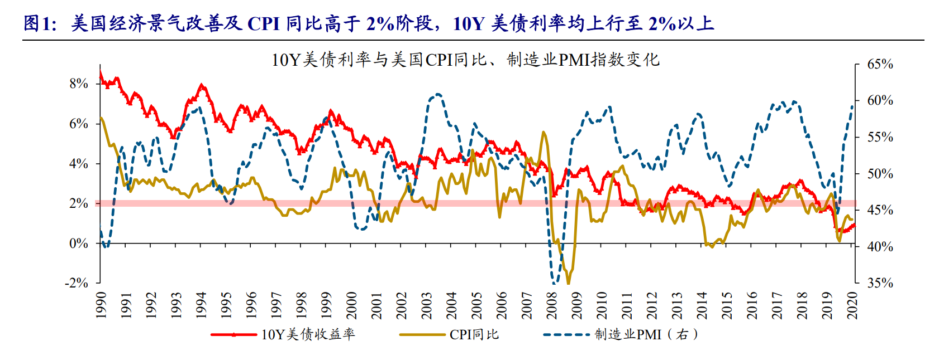

首先看经济，美债收益率跟经济的景气指数正相关，美债收益率，只要向上，经济就会有明显的起色，PMI指数会明显升高。证明经济快速在复苏，而CPI也基本上之后反应，但也是正相关关系，美债收益率上升，证明物价也会随之上升。

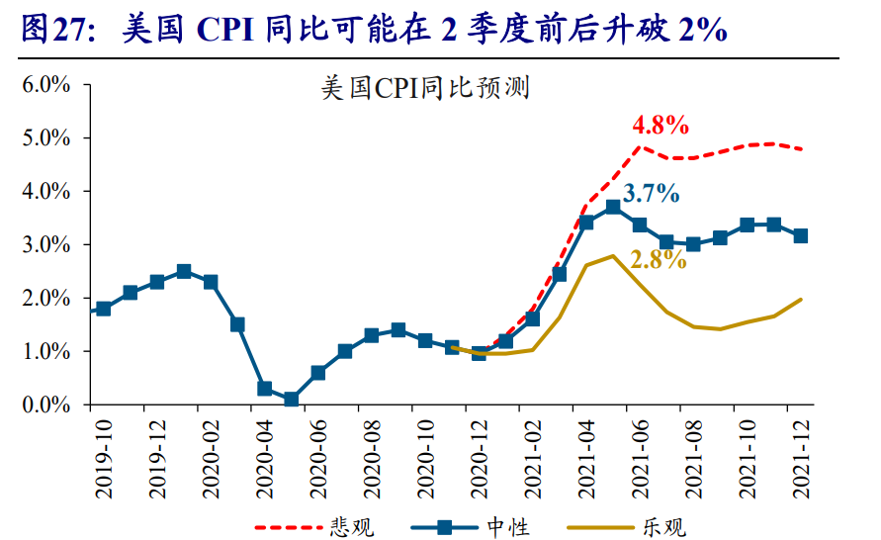

未来如果足够悲观，也就是美债收益率如果破2%，很可能造成CPI大幅上升到5%左右，这时候，美国可能就要被迫快速退出QE政策了。从支持经济增长，转而开始遏制通货膨胀，那么所有的资产价格也都会掉头向下，这个事大概今年中期就会见分晓。

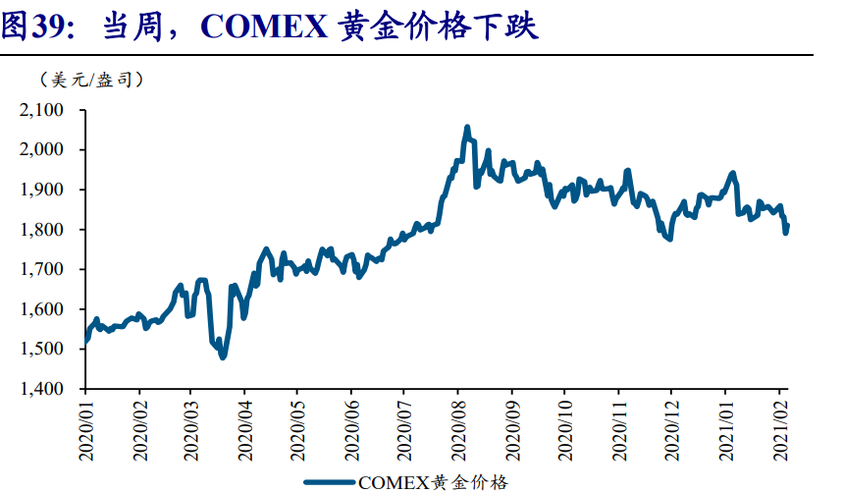

另外，之前我们也一直跟大家强调，美债收益率跟大宗商品中的贵金属价格负相关，美债收益率持续提升，金银的价格就会持续下降。去年8月美债收益率趋势发生的逆转，我们是9-10月份，告诉大家止盈黄金。这个判断基本正确。未来美债收益率将继续成趋势性上升，那么黄金的价格依然不被看好。

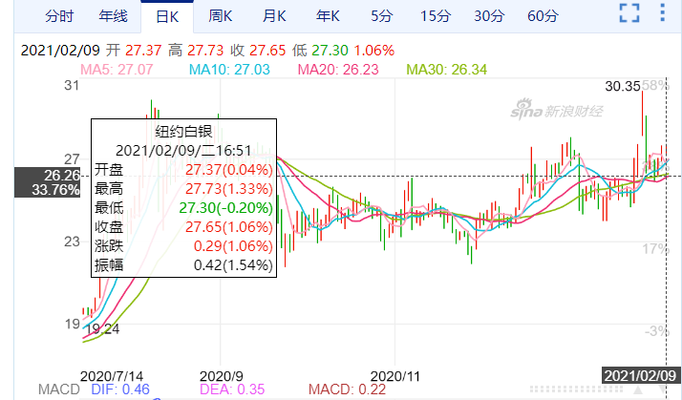

至于白银，被美国的散户们干了一票，但很快就自食其果，现在又跌了下来。白银很难有特别好的机会。建议是跟黄金一样，尽量止盈，未来看空贵金属。

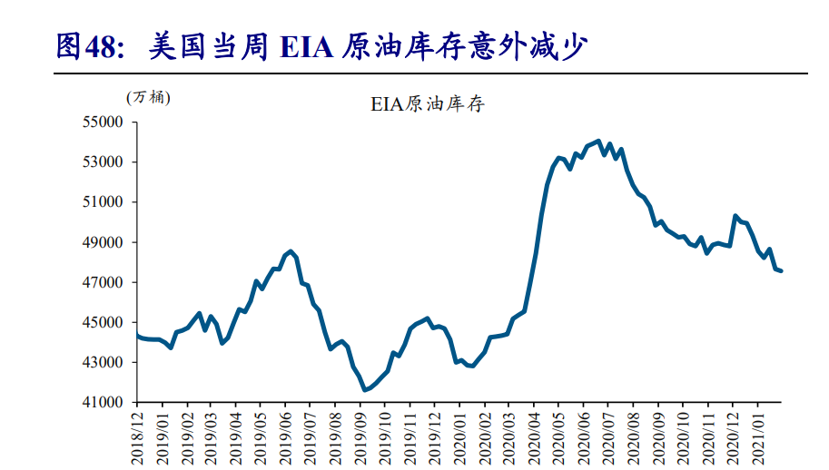

未来原油的波动，将受到多方因素的影响，一个是美元贬值，另一个是经济复苏，第三个就是库存不足，所以原油短期上行，但是昨天我们已经分析了，60美元已过，胜算就开始降低。也建议大家止盈，激进的投资者，可以分3个月往外卖，保守的一把卖掉也无妨。君子不立围墙之下，原油的波动是很大的，未来还有的是机会。不要太在意一城一池的得失，总账户盈利，长期盈利就可以了，偶尔的交易亏损，是投资路上正常的损耗。你就算路边烤个串，有时候还得赔两瓶啤酒让对方消消气呢，怎么做投资就非得每把都得盈利？这完全不合理，即便是巴菲特他老人家，也做不到。去年在航空股上也是损失惨重的。

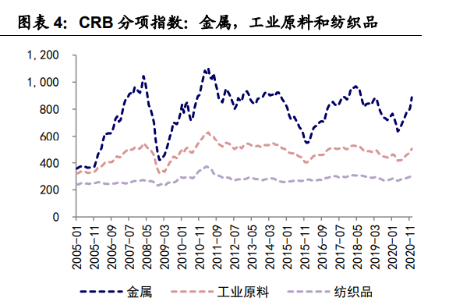

至于有色，可以先拿着，因为周期并没有结束，我们看到历史上，大宗商品的周期中，波动最为明显的就是金属，所以用金属去做周期，是最简单的事情，远比你们说的那些什么化工，基建，工程，水泥都要简单的多，老齐经常自嘲，我连元素周期表都背不下来，还有什么资格去分析化工啊！希望你也好自为之。如果你也背不下来，就别去给自己的投资增加难度。目前的金属周期，还没有结束，所以有色先拿着就可以了。等到我说要卖了，到时候也跟原油一样，不管你是否赚钱，都要卖掉。这就是周期的投资方式。跟那些配置的思路和定投的思路完全不同。

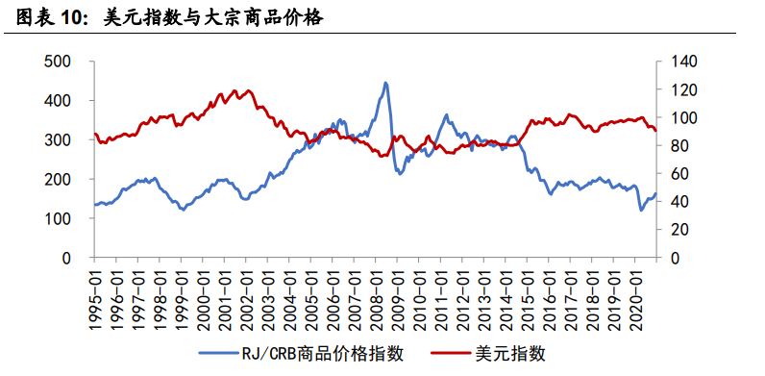

另外，美元落，也将是大宗商品上涨的一个因素，毕竟强周期的商品，都是以美元计价。但是美元也同样是人民币的对手盘，所以最后我们用人民币投资大宗商品，会受到汇率的损耗。收益会小于大宗商品的涨幅才对。

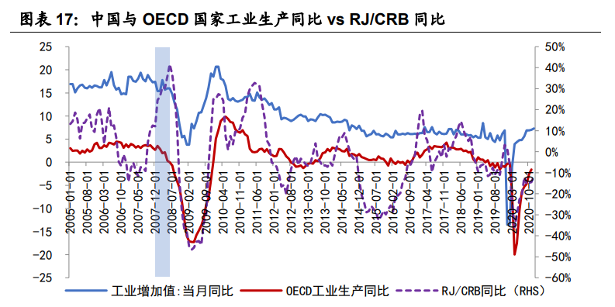

**中国的工业增加值，将是大宗商品价格的先行指标**，在金属方面的工业需求，中国第一，美国第二，所以这也是一个，我们选择金属做周期投资的原因，啥时候看到中国的工业增加值到头了，基本组强周期也就该结束了。

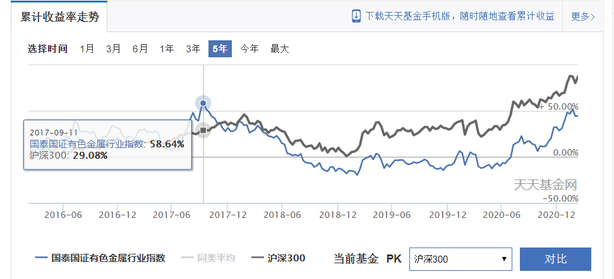

比如我们看到上一轮周期，工业增加值2017年4-5月份，就见到高点了，但是有色金属一直涨到了9月11日。所以有了这个先行指标，我们有的是时间去做反应。所以工业金属和贵金属，是完全不同的周期，大家要区别对待。而白银介乎于工业金属和黄金之间。兼具二者的属性。

所以老齐经常讲，**投资不是打板算卦，投资是应对之道，我们靠的不是猜测，而是数据之间的因果联系，然后提前做出应对之道。所以学习很重要，如果你不知道这些，那你去投资，就只能是蒙。那么最后结果，肯定是一塌糊涂的**。

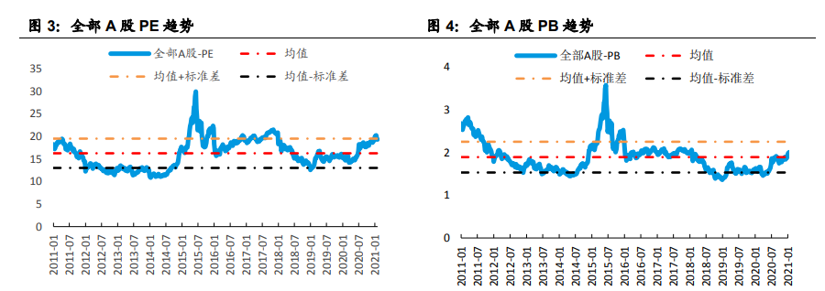

看看A股的估值，虽然现在不便宜了，但其实也只是2017年末的水平，跟2015年的整体估值状况，还差的很远，所以也远没到监管的底线。

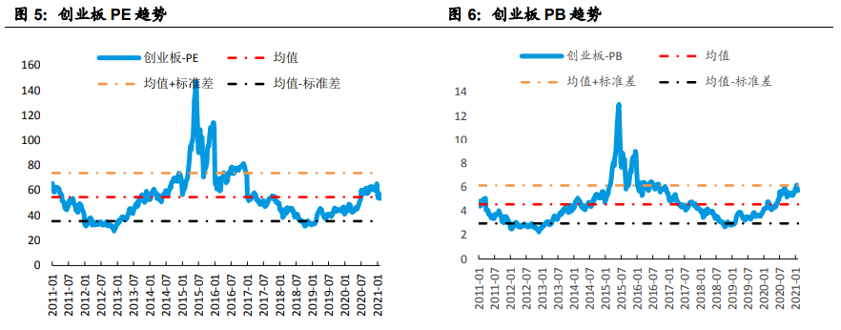

中小创这块，其实依然比较克制，这次不太克制的反而是那些蓝筹和权重。比如上证50的估值已经创出新高了。

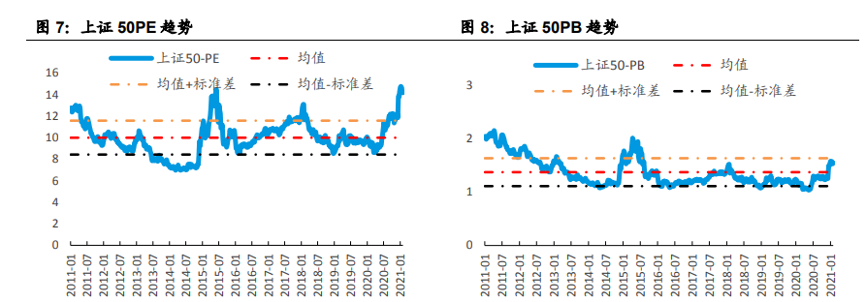

要知道上证50的结构，里面还有很多的银行保险券商压阵，也有石化双雄，但即便如此还是估值创新高，足以说明那些食品饮料的大白马涨幅有多大。历史从未有之。

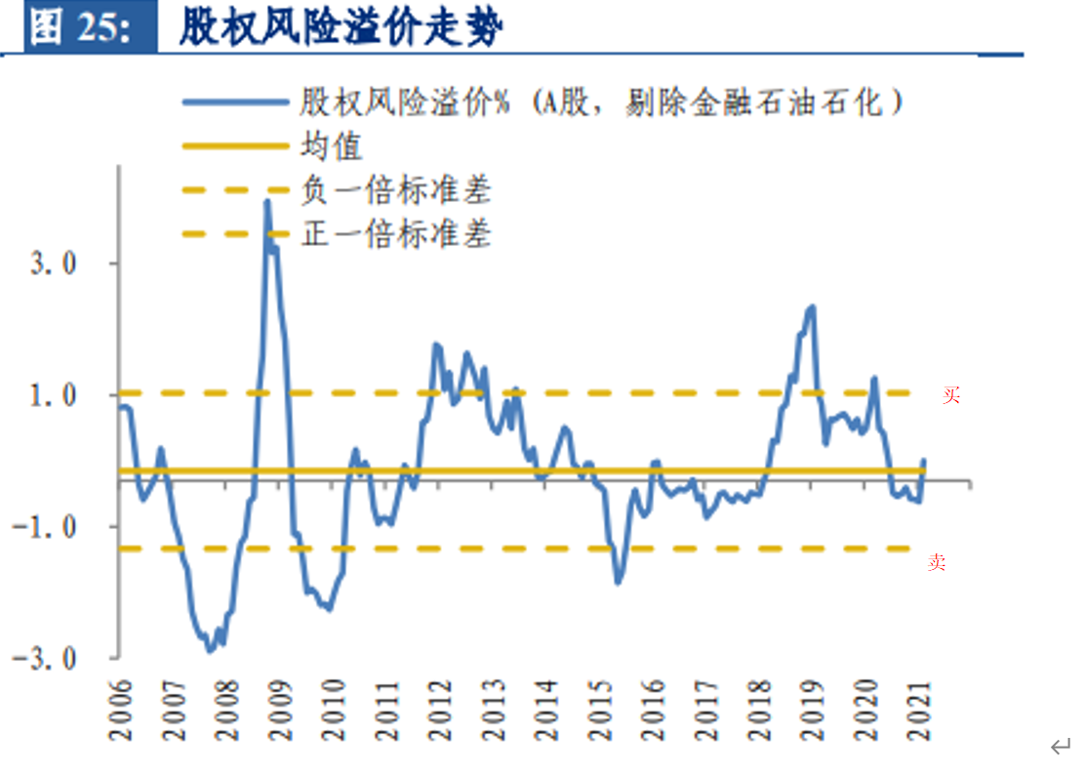

再看我们市场中，最重要的估值雷达指标，剔除金融石油石化之后的股权风险溢价最近其实还拉回去不少。主要得益于业绩改善。反而回到了均值上方。**这张图其实就给我们的资产配置，做了一个非常好的规划，上面那条虚线破了就买，底下那条虚线破了你就卖。两条虚线中间你就尽量躺好了，啥也别干。靠近上面的虚线，你就激进一点，靠近下面的虚线你就尽量选用保守的配置。其实投资就是这么简单。**

**以上数据图，都是付费数据，免费用户查不到，但是老齐会经常在群里分享。记得每天来听课就行了，老齐是不会错过重要的数据分享的。**